Direct Authou

Votre santé
 | A compter du 5 août, l'accès à l’ensemble des services d’urgences de l’Eure sera régulé 248h/24. L’appel au 15 est obligatoire avant tout déplacement aux urgences.  En pratique, en cas de besoin de soins immédiats, le patient devra obligatoirement appeler le 15 avant de se rendre aux urgences.  Les médecins régulateurs apportent une réponse médicale adaptée au patient et l’orienteront selon ses besoins, pour :  • bénéficier de conseils médicaux au téléphone ;  • être orienté vers une consultation par un professionnel de santé de ville ;  • être dirigé vers l’un des services d’urgences hospitalier du département ;  • faire l’objet de l’envoi d’une équipe médicale sur place.  Pour les personnes qui se présenteraient directement à l'accueil des urgences, une évaluation initiale sera réalisée par un médecin ou un infirmier d’accueil et d’orientation (IAO). En fonction de leur  situation, les patients seront réorientés vers une autre prise en charge si besoin.  L’objectif de ces mesures de régulation est de limiter la surcharge des urgences.

Notre environnement |  | 
C’est casse-pied mais nous n’y pouvons rien | 
 | Et aussi un point d’attention : pour les déchets non triés, il faut les mettre dans un sac avant de les mettre dans la poubelle.

La foire à tout : un succès mérité
 | Avec une équipe qui a piloté pendant plusieurs semaines la préparation de l’évènement avec par exemple la recherche de lots pour la tombola, l’organisation et la mise en place, le suivi de la sécurité pour s’assurer d’une atmosphère bon enfant, la restauration aussi avec des frites, des merguez, des glaces ou des crêpes avec un groupe joyeux et plein d’entrain | 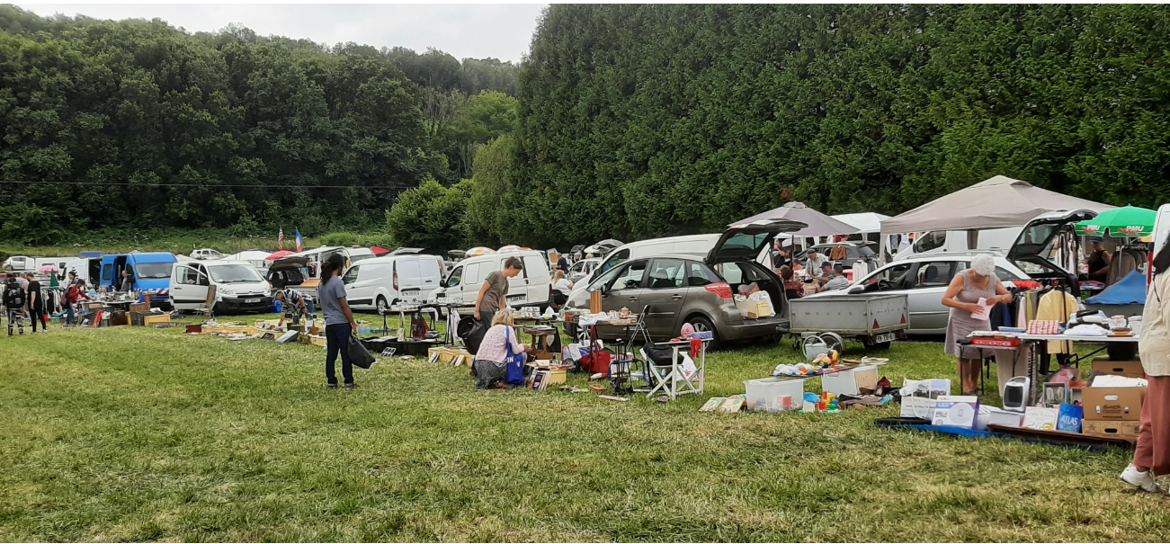
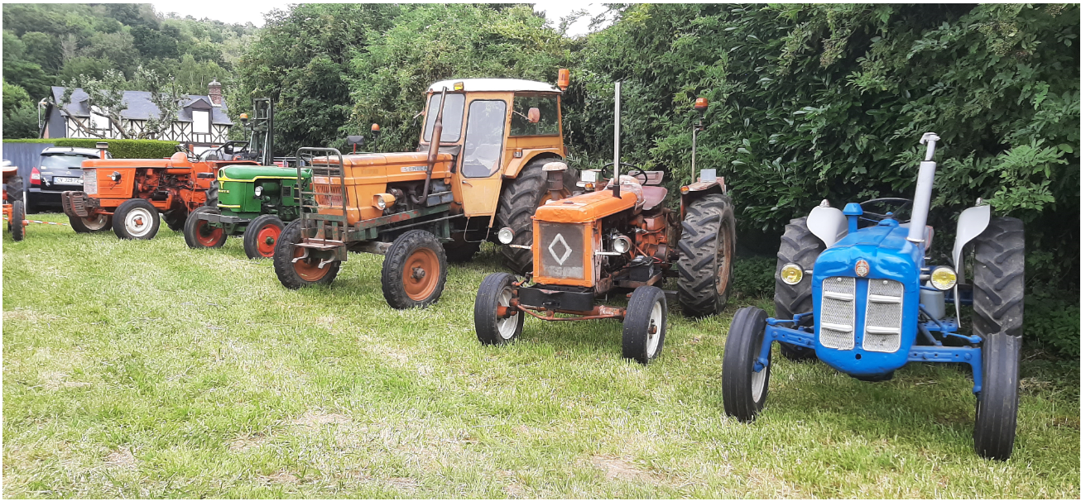 |  | 
A noter dans l’agenda
Une messe aura lieu le samedi 7 septembre à 18h à l’église pour tous ceux qui souhaitent partager ensemble ce moment de communion religieuse

Page 1

Principaux éléments de la réunion du conseil municipal du 26 juillet
Le compte-rendu complet sera affiché en mairie

Situation comptable arrêtée au 28 juin | Une première analyse poste par poste des dépenses et des recettes conduit à estimer que le déficit pour l’année 2024 pour la commune pourrait être de 50K€ et non de 72 K€ comme il apparait au budget. Des analyses complémentaires doivent être faites notamment pour comprendre le poste « Transfert de compétences » de la communauté de communes mais aussi mieux comprendre les recettes. l’objectif est d’avoir la meilleure compréhension possible du déficit à fin 2024 et ainsi de mieux prévoir 2025. Il n’est pas question pour autant de bloquer toutes les dépenses, mais il faut comprendre comment évolue notre situation financière et comment retrouver une situation positive assez rapidement. Si un déficit conséquent est avéré pour 2024, cela diminuera les réserves et 2025 risque d’être difficile à financer. A suivre donc.

Organisation du repas des anciens |  |  |  | Ceci est organisé par le Groupe Vie Communale – Agnès Chiret et Adeline Giffard, conseillères municipales, et Marie-Claire Bil -  Ce repas est prévu le samedi midi 5 octobre, à l’Auberge du Donjon, à Brionne. Sont conviées les personnes de plus de 65 ans, inscrites sur les listes électorales et habitant la commune, les membres du conseil, les employés communaux, ainsi que les conjoints. Le groupe prévoit une communication et Marie-Claire gèrera les inscriptions.  D’autres moments pour se rassembler seront organisés par le groupe et seront communiqués.
Réserves d’incendie  (Lionel Bil,  Michel Chapelle) |  |  |  | Il est décidé de remplir les 3 réserves posées, en faisant appel à la même personne qui a déjà partiellement rempli ces réserves.  Plusieurs questions se posent sur cette situation : pourquoi ces réserves ont-elles été posées sans subvention ? pourquoi en faut-il à moins de 200m des habitations ? le sous-préfet a été interrogé sur ce sujet. Poser d’autres réserves veut dire trouver des terrains. Peut-on faire des mares ? il faut qu’elles restent pleines l’été, et qu’elles soient accessibles depuis la voie publique. Il faut vérifier également les conditions, notamment réglementaires, de pompage depuis l’eau souterraine. Le responsable des pompiers a demandé à rencontrer le conseil municipal. Il faudra le prévoir lors de la prochaine réunion.
Groupe travaux communaux (Michel Chapelle, Philippe Auber) |  |  | Le tour des propriétaires pour la taille des haies est en cours. La revue de différents travaux d’entretien est également en cours : un essai de nettoyage du cimetière avec du vinaigre a été effectué. Les besoins en carburants pour les matériels sont pris en charge par Michel qui se fera rembourser sur justificatif. Le bon fonctionnement du circuit de chauffage de l’école est à prévoir. La consolidation du bornage électrique de la mairie également.
Comité des fêtes |  | Un point est à prévoir sur les diverses actions du comité. Le retour de la foire à tout est positif. Autorisation est donnée au comité d’utiliser les locaux de réception. Une après-midi d’entretien communal sera prévue avec appel à contribution des volontaires.
Groupe Vie légale |  | Nelly Bergonzi, 1ère adjointe, s’est formée aux déclarations d’état civil pour les décès.
Le conseil |  |  |  |  | 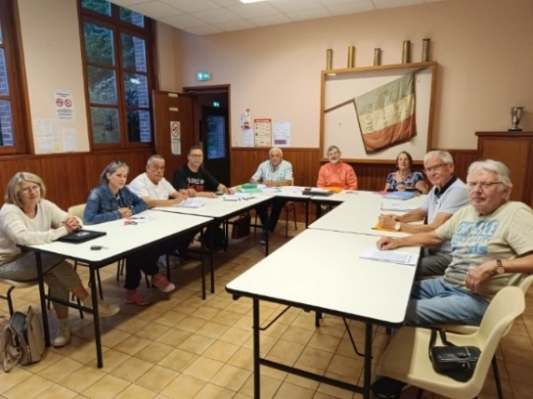 | municipal
La prochaine réunion du conseil sera le 6 septembre à 19h
Bon mois d’août à tous

page 2
--- § ---

